Läskunnighetsdagen 8.9

Barn och unga läser
mindre än tidigare.
Därför ordnas läskunnighetsdagen
den 8 september.
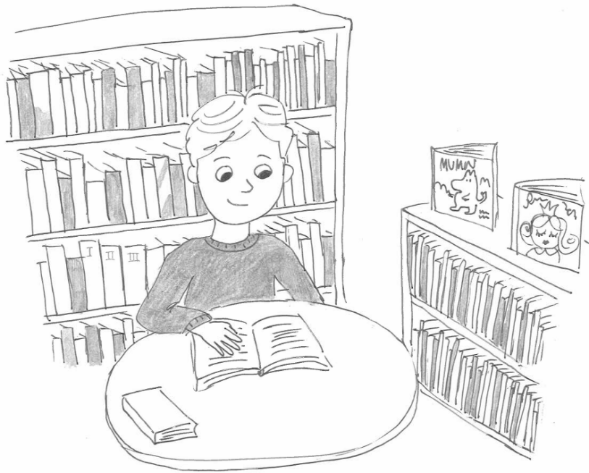
Läs- och skrivkunnighet är
en mänsklig rättighet.
Du behöver kunna läsa och
förstå olika texter
för att lära dig nya saker.

Vi firar läskunnighetsdagen
i hela världen.
Många barn får inte gå i skolan
och kan därför inte
läsa eller skriva.

Det är viktigt med läsglädje,
då vill man läsa mera.
När man väljer litteratur
kan man välja ett tema
som är kul och intressant.
Det är lättare
Visste du?
I Finland firas läskunnighetsdagen
med en lästimme.
Alla ska läsa en timme
från klockan 19.
att läsa en bok
som man tycker om.

Du kan fira
läskunnighetsdagen med
att besöka biblioteket
och låna böcker.

Vad minns du om läskunnighetsdagen?
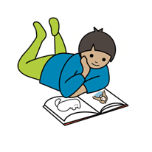
- Var firar man läskunnighetsdagen?

A. bara i Finland
B. i hela världen
C. bara i Australien

- Förklara orden

mänsklig rättighet ________________________________
läsglädje _______________________________________
litteratur ______________________________________

- Har du en favoritbok? Vilken är den?
_____________________________________________

- Minns du en bok som du gillade när du var liten?

_____________________________________________

- Vilken bok minns du att någon i skolan har läst för dig?

_____________________________________________

